Лего-конструирование, как практика развития soft skills у обучающихся в учреждении дополнительного образования
Осколкова Александра Александровна
МАОУ ДО "Центр творчества и развития №1"
В настоящее время за счёт трансформации социальных ценностей и появления новых форм коммуникации происходят изменения во всех сферах жизнедеятельности человека. Для любого из нас оказываются необходимыми умение мыслить нестандартно и творчески, работать в команде и быстро адаптироваться в новых условиях. Понятие soft skills (с англ. гибкие навыки) становится актуальным в системе образования, личностных ориентирах и профессиональной деятельности. Эти навыки нельзя измерить, но они помогают человеку легче добиваться успеха во всех сферах. Это не значит, что hard skills (“твердые” или “жесткие” навыки в переводе с английского) не нужны. Профессионалы узких специальностей всегда будут нужны, но уходит «время гениальных одиночек», и способность работать в команде выходит на первый план.
В данной статье я хочу поделиться своей практикой, направленной на формирование soft skills у детей старшего дошкольного и младшего школьного возраста посредством технологии лего-конструирования. Сама технология является уже рабочей и доказала свою эффективность в развитии технического мышления. Пользуясь имеющимися теоретическими наработками и своим опытом развивающей работы с детьми, я расширяю границы возможностей развития ребёнка, занимающегося лего-конструированием.
В своей практике делаю акценты на умение работать в команде, управлять своими эмоциями и творчески мыслить.
Первое, на что я обращаю внимание при организации работы с детьми на занятиях - это формы, методы и технологии, такие как игры-квесты, проектирование, кейс-технологии, все это помогает детям учиться работать в команде, распределять роли, договариваться, нестандартно мыслить и быстро находить решения. Важно простроить занятия так, чтобы дети воспринимали их как свою естественную деятельность. И, когда воспитанники бегут на мои занятия с улыбками и называют их интересной игрой, я понимаю, что попала в цель.
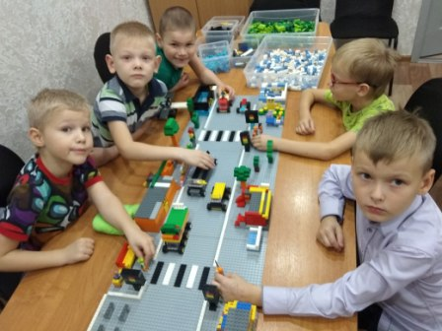
Вторая составляющая - эмоциональный фон, который задаёт настроение всему занятию. Когда детям радостно и интересно, хочется и дальше учиться, узнавать что-то новое. Но так бывает не всегда - иногда что-то не получается, эмоции берут верх, дети расстраиваются. И для меня, как педагога, важно этот момент не упустить, так как я могу научить детей понимать свои эмоции и конструктивно их выражать. Мы разбираем что нужно делать, чтобы избежать "неприятных моментов". Дети учатся обращаться за помощью и понимать, что нужно для лучшего выполнения именно этого задания сейчас (схема, инструкция, образец или пошаговое повторение за кем-то). А так же учатся сочувствовать, поддерживать и радоваться за других. Знание психологических особенностей развития детей этого возраста помогают мне эффективно выстраивать работу в данном контексте
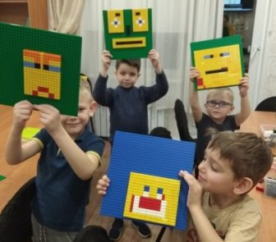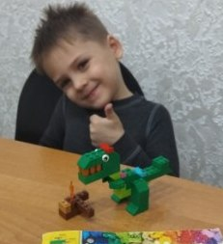
И третий важный момент – творческое развитие. Несмотря на то, что образовательная программа технической направленности, творчество присутствует на каждом занятии (сконструировать к показу сказки героев и декорации, представить себя кондитером и «испечь» торт из лего и тому подобное). Творческие практические задания помогают ребенку видеть, где он может применять свои умения в реальной жизни и чувствовать свою успешность. Именно в этих заданиях дети проявляют креативность и создают что-то новое и прогрессивное.
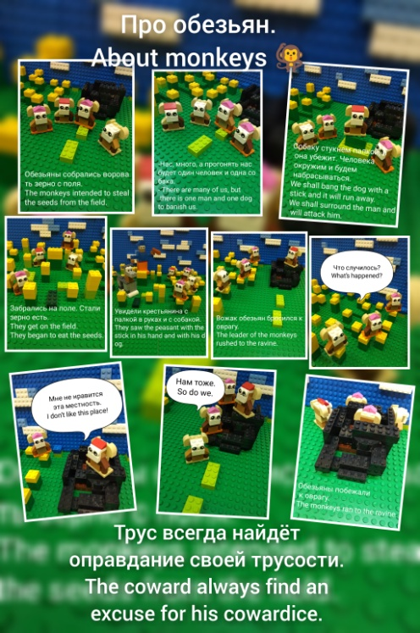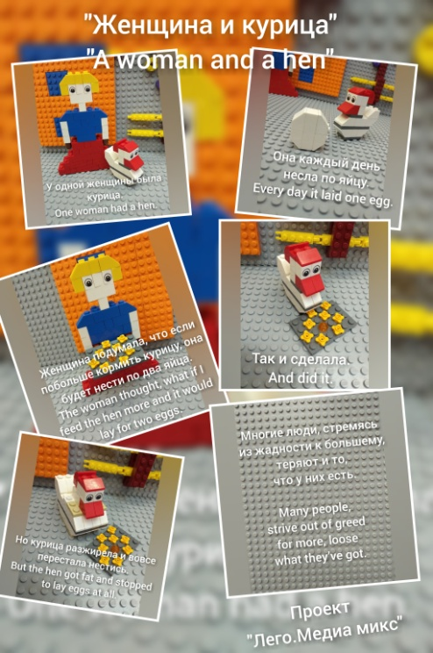
Работая с лего-технологией уже не первый год, я заметила, что сам материал конструктора и занятия с ним хорошо отзываются у детей с ограниченными возможностями здоровья. В моих группах присутствуют такие дети в рамках инклюзивного образования. Это направление в развитии своей образовательной деятельности я выделяю перспективным. Основной задачей здесь считаю развитие социализации. Развивая мелкую моторику, развиваются и речевые центры в мозгу ребенка, а возможность общаться позволяет эффективно взаимодействовать с другими детьми и взрослыми.
Мой педагогический опыт, применение знаний о принципах развития ребенка, основ педагогики способствуют развитию soft skills у моих обучающихся, помогая их проявлению и самовыражению.

